ПЕТРОЗАВОДСКИЙ ГОРОДСКОЙ СОВЕТ

13 сессия 29 созыва

РЕШЕНИЕ

от 25 ноября 2022 г. № 29/13-186

О внесении изменения в Правила землепользования
и застройки города Петрозаводска в границах
территории Петрозаводского городского округа

В соответствии со статьями 31, 32, 33 Градостроительного кодекса Российской Федерации, учитывая протокол публичных слушаний
от 17.10.2022 и заключение о результатах публичных слушаний от 18.10.2022, Петрозаводский городской Совет

РЕШИЛ:
Внести следующее изменение в статью 22 Правил землепользования и застройки города Петрозаводска в границах территории Петрозаводского городского округа, утвержденных Решением Петрозаводского городского Совета от 11.03.2010 № 26/38-771 «Об утверждении Правил землепользования и застройки города Петрозаводска в границах территории Петрозаводского городского округа»:
- изменить природно-рекреационную зону (Рпр) на зону объектов автосервиса (Па) для земельного участка ориентировочной площадью
5061 кв.м., находящегося по адресу: Республика Карелия, г. Петрозаводск,
ул. Чапаева, в границах которого находится земельный участок с кадастровым номером 10:01:0110142:15, согласно схеме.

Председатель Петрозаводского городского Совета  Н.И. Дрейзис |  | Глава Петрозаводского  городского округа  В.К. Любарский

Приложение к Решению
Петрозаводского городского Совета
от 25 ноября 2022 г. № 29/13-186

Схема
Выкопировка из Правил землепользования и застройки города Петрозаводска в границах территории Петрозаводского городского округа, утвержденных Решением Петрозаводского городского Совета от 11.03.2010 № 26/38-771

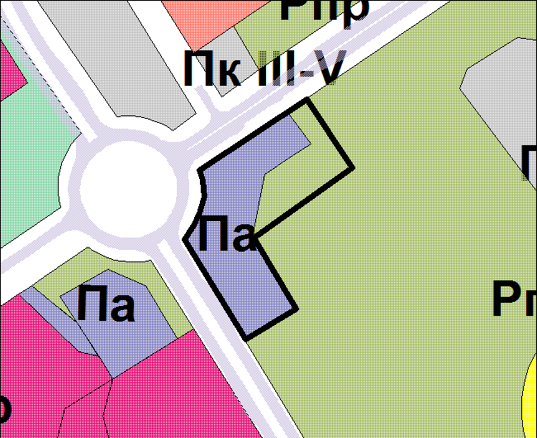

Вносимое изменение

